Приложение №2
к Договору безвозмездного оказания услуг
от «___» _______________ 2026 г. № ____
Сведения о поступивших в приют для животных
животных без владельцев и животных, от права собственности на которых владельцы отказались,
в информационно-телекоммуникационной сети «Интернет»

Фото | Дата отлова | Населенный пункт и адрес отлова | Вид,  пол,  порода | Прибли-зительный возраст | Окрас, характерис-тика волосяного покрова | Наличие ошейника (шлейки), одежды, клетки, переноски, иного транспор-тировоч-ного устройства | Особые отметины и приметы | Наличие / отсутст-вие стерили-зации / кастра-ции | Физическое состояние животного, особенности походки, передвижения, в том числе вследствие травм | Присвоенный идентификационный номер при маркировании  и чипировании | Дата и причина выбытия животного из приюта
1 | 2 | 3 | 4 | 5 | 6 | 7 | 8 | 9 | 10 | 11 | 12
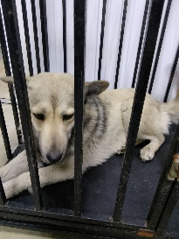 | 28.01.2026г. | Челябинский ГО, СНТ Строитель | Собака,  кобель,  б\п | 3г | серый | Нет | Вес 24 кг; высота в холке 45 см | Нет | Удовлетворительное | Бирка №RU15shocuk5  Чип 643034290130952  Дело №27  Карточка учета № 1 | Пришел по агрессии
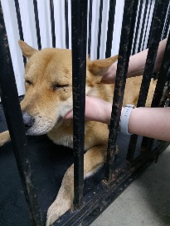 | 28.01.2026г. | Челябинский ГО, Румянцева 28 | Собака,  кобель,  б\п | 6л | рыжий | Нет | Вес 24 кг; высота в холке 45 см | Нет | Удовлетворительное | Бирка №RU18ytz99q00  Чип 643008355430067  Дело №27  Карточка учета № 2 | Пришел по агрессии
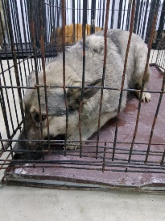 | 28.01.2026г. | Челябинский ГО, Румянцева 28 | Собака,  кобель,  б\п | 1,5г | серый | Нет | Вес 36 кг; высота в холке 50 см | Нет | Удовлетворительное | Бирка №RU1b609b219  Чип 900215007905781  Дело №27  Карточка учета №3 | Пришел по агрессии

